
А Д М И Н И С Т Р А Ц И Я
Я Р О С Л А В С К О Г О Г О Р О Д С К О Г О П О С Е Л Е Н И Я

ПОСТАНОВЛЕНИЕ

10 февраля 2016 года пгт. Ярославский № 52

Об утверждении схемы расположения земельного участка
на кадастровом плане территории

В соответствии с п.13 ст. 11.10 Земельного кодекса Российской Федерации, Федеральным законом от 25.10.2001 года № 137-ФЗ «О введении в действие Земельного кодекса Российской Федерации», по заявлению Шипиловой Лилии Анатольевны, руководствуясь Уставом Ярославского городского поселения, администрация Ярославского городского поселения

ПОСТАНОВЛЯЕТ:

1. Утвердить прилагаемую схему расположения земельного участка на кадастровом плане территории в кадастровом квартале 25:21:230103, площадью 357,0 кв.м. Местоположение установлено относительно ориентира, расположенного за пределами участка. Ориентир жилой дом. Участок находится примерно в 2 м от ориентира по направлению на юго-запад. Почтовый адрес ориентира: Приморский край, р-н Хорольский, пгт. Ярославский, ул. им.Недорезова, дом 6. Территориальная зона Ж-2 (зона малоэтажной многоквартирной жилой застройки). Разрешенное использование: сады, огороды, палисадники. Категория земель: земли населенных пунктов.
2. Отделу по экономическим, бюджетным и социальным вопросам администрации Ярославского городского поселения (Маскина) направить данное постановление, в срок не более пяти рабочих дней со дня его принятия в Управление Федеральной регистрационной службы по Приморскому краю.
3. Отделу по имуществу, ЖКХ, благоустройству администрации Ярославского городского поселения (Рыбаченко) разместить данное постановление на сайте администрации Ярославского городского поселения в информационно-телекоммуникационной сети «Интернет».
4. Контроль за исполнением настоящего постановления оставляю за собой.
5. Постановление вступает в силу с момента подписания.

Глава Ярославского городского поселения-
глава администрации Ярославского
городского поселения Г.Н. Андарак

УТВЕРЖДЕНА

постановлением администрации
Ярославского городского поселения
от 10.02.2016 г. № 52

Схема
расположения земельного участка или земельных участков
на кадастровом плане территории

Условный номер земельного участка -
Площадь земельного участка 357 м2
Обозначение характерных  точек границ | Координаты, м
Обозначение характерных  точек границ | X | Y
1 | 2 | 3
н1 | 478585.47 | 1420951.67
н2 | 478588.58 | 1420957.09
н3 | 478590.55 | 1420956.06
н4 | 478596.86 | 1420966.17
н5 | 478578.77 | 1420976.82
н6 | 478570.15 | 1420961.43
н1 | 478585.47 | 1420951.67
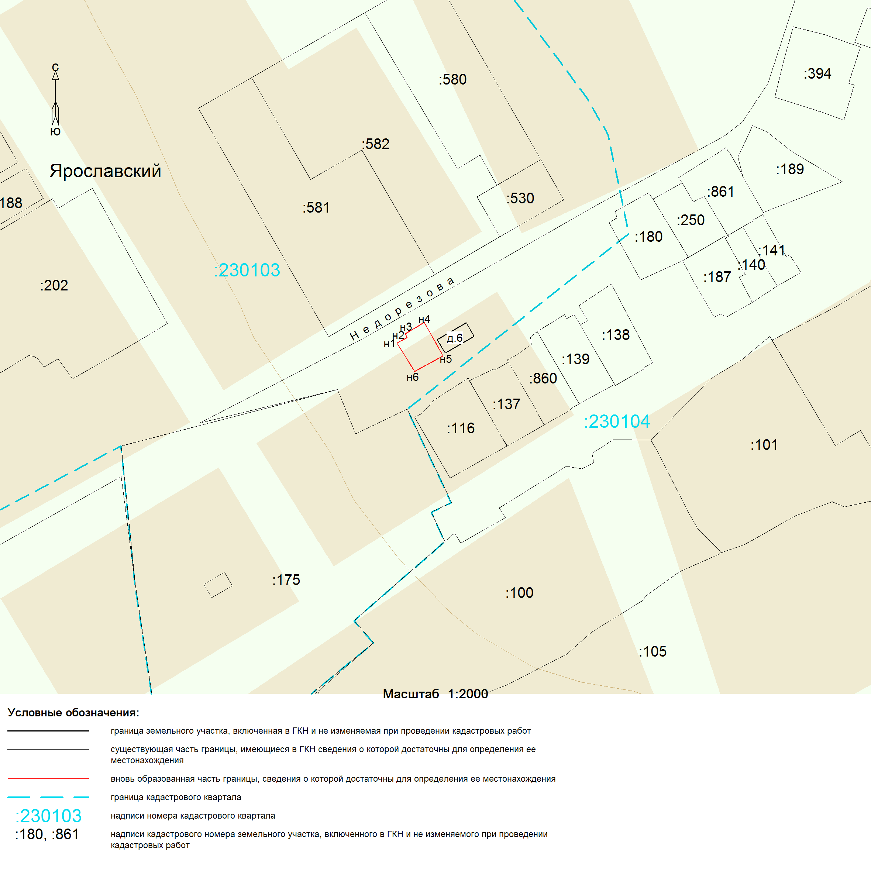

ПРИЛОЖЕНИЕ

к схеме расположения земельного участка
на кадастровом плане территории

№  n/n | Наименование | Значение характеристики
1 | Площадь земельного участка | 357 кв.м.
2 | Адрес (местоположение) испрашиваемого земельного участка | Местоположение установлено относительно ориентира, расположенного за пределами участка. Ориентир жилой дом. Участок находится примерно в 2 м от ориентира по направлению на юго-запад. Почтовый адрес ориентира: 692271 Приморский край, р-н Хорольский, пгт. Ярославский, ул. им.Недорезова, дом 6.
2 | Кадастровый номер земельного участка  или номер кадастрового квартала | 25:21:230103
4 | Территориальная зона, в границах которой  образуется земельный участок | Ж-2 (зона малоэтажной многоквартирной жилой застройки)
5 | Разрешенное использование земельного участка | Сады, огороды, палисадники
6 | Категория земель, к которой относится земельный участок | Земли населенных пунктов

